Nabot Kévin
GDB1B

Documentation technique micro-jeu 1

Table des matières
Vue d’ensemble 2
Gameplay 3
Look & Feel 5
Données 6

Vue d’ensemble

Nom du jeu : Conduite Risquée

Pitch :

Nous souhaitons un jeu à l’expérience solo individualiste à l’image de l’ensemble auquel il appartient, du genre action, mettant à l’épreuve les capacités cognitives de measurement, de précision et de réflexes du joueur et dans lequel, il incarne le personnage principal au volant de sa voiture en vue 2D depuis l’arrière de la voiture.

Son but est de parcourir la plus longue distance en un temps imparti, en évitant les obstacles sur son chemin et en ayant la possibilité d’accélérer, afin de se donner une chance de parcourir une plus grande distance et ainsi obtenir un meilleur score.

What: Jeu dans lequel le joueur contrôle la voiture de son personnage, dans lequel son but est de parcourir a plus grande distance en évitant des obstacles et ce dans un temps imparti.

Why: Mettre à l'épreuve les capacités cognitives de measurement, de précision et de réflexes du joueur. Stimuler l’impact du rapport risque/récompenses du joueur. Accentuer le sentiment d’incarnation et d’immersion.

Who: Joueurs cibles du jeu, adolescents européens/occidentaux, ayant le profil de joueurs « Time-filler », utilisant leurs moments de pauses afin de jouer.

When: Au début du jeu, après le choix de la première zone. Dans une époque similaire à l’ensemble du jeu (synthwave année 80).
Gameplay

Le joueur contrôle donc la voiture du personnage principal avançant à une certaine vitesse, lorsque le jeu commence, l’instruction « conduisez ! » apparaît au niveau du haut de l’écran ainsi qu’une indication sur le mouvement à effectuer, le joueur doit donc « conduire » la voiture à l’aide des mouvement gyroscopiques de son téléphone (le pencher à gauche fait tourner la voiture sur la gauche et le pencher à droite sur la droite). La route qu’emprunte le joueur est jonchée de rochers, qu’il doit éviter en tournant son téléphone comme un volant afin de garder sa vitesse actuelle et donc de continuer sa progression.
Le joueur possède également la possibilité « d’accélérer » en appuyant sur le bouton intitulé de la même façon sur son écran. Cette action provoque l’accélération de la voiture et donc de son environnement, rendant le joueur plus vulnérable à un choc et donc à une perte de vitesse, et ce afin de stimuler le rapport risque/récompense de ce dernier.
La partie se termine lorsque le temps imparti est écoulé, le score du joueur est donc calculé selon la distance qu’il a réussi à parcourir durant son temps de jeu.
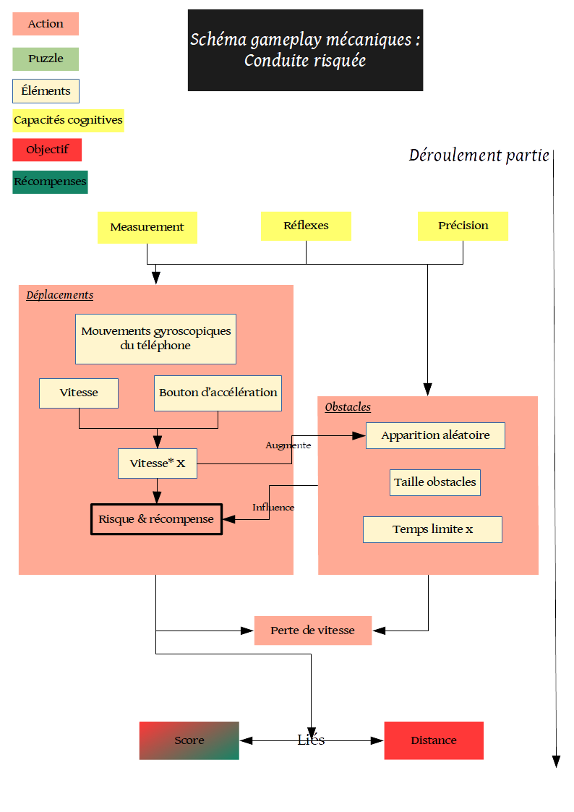
Look & Feel

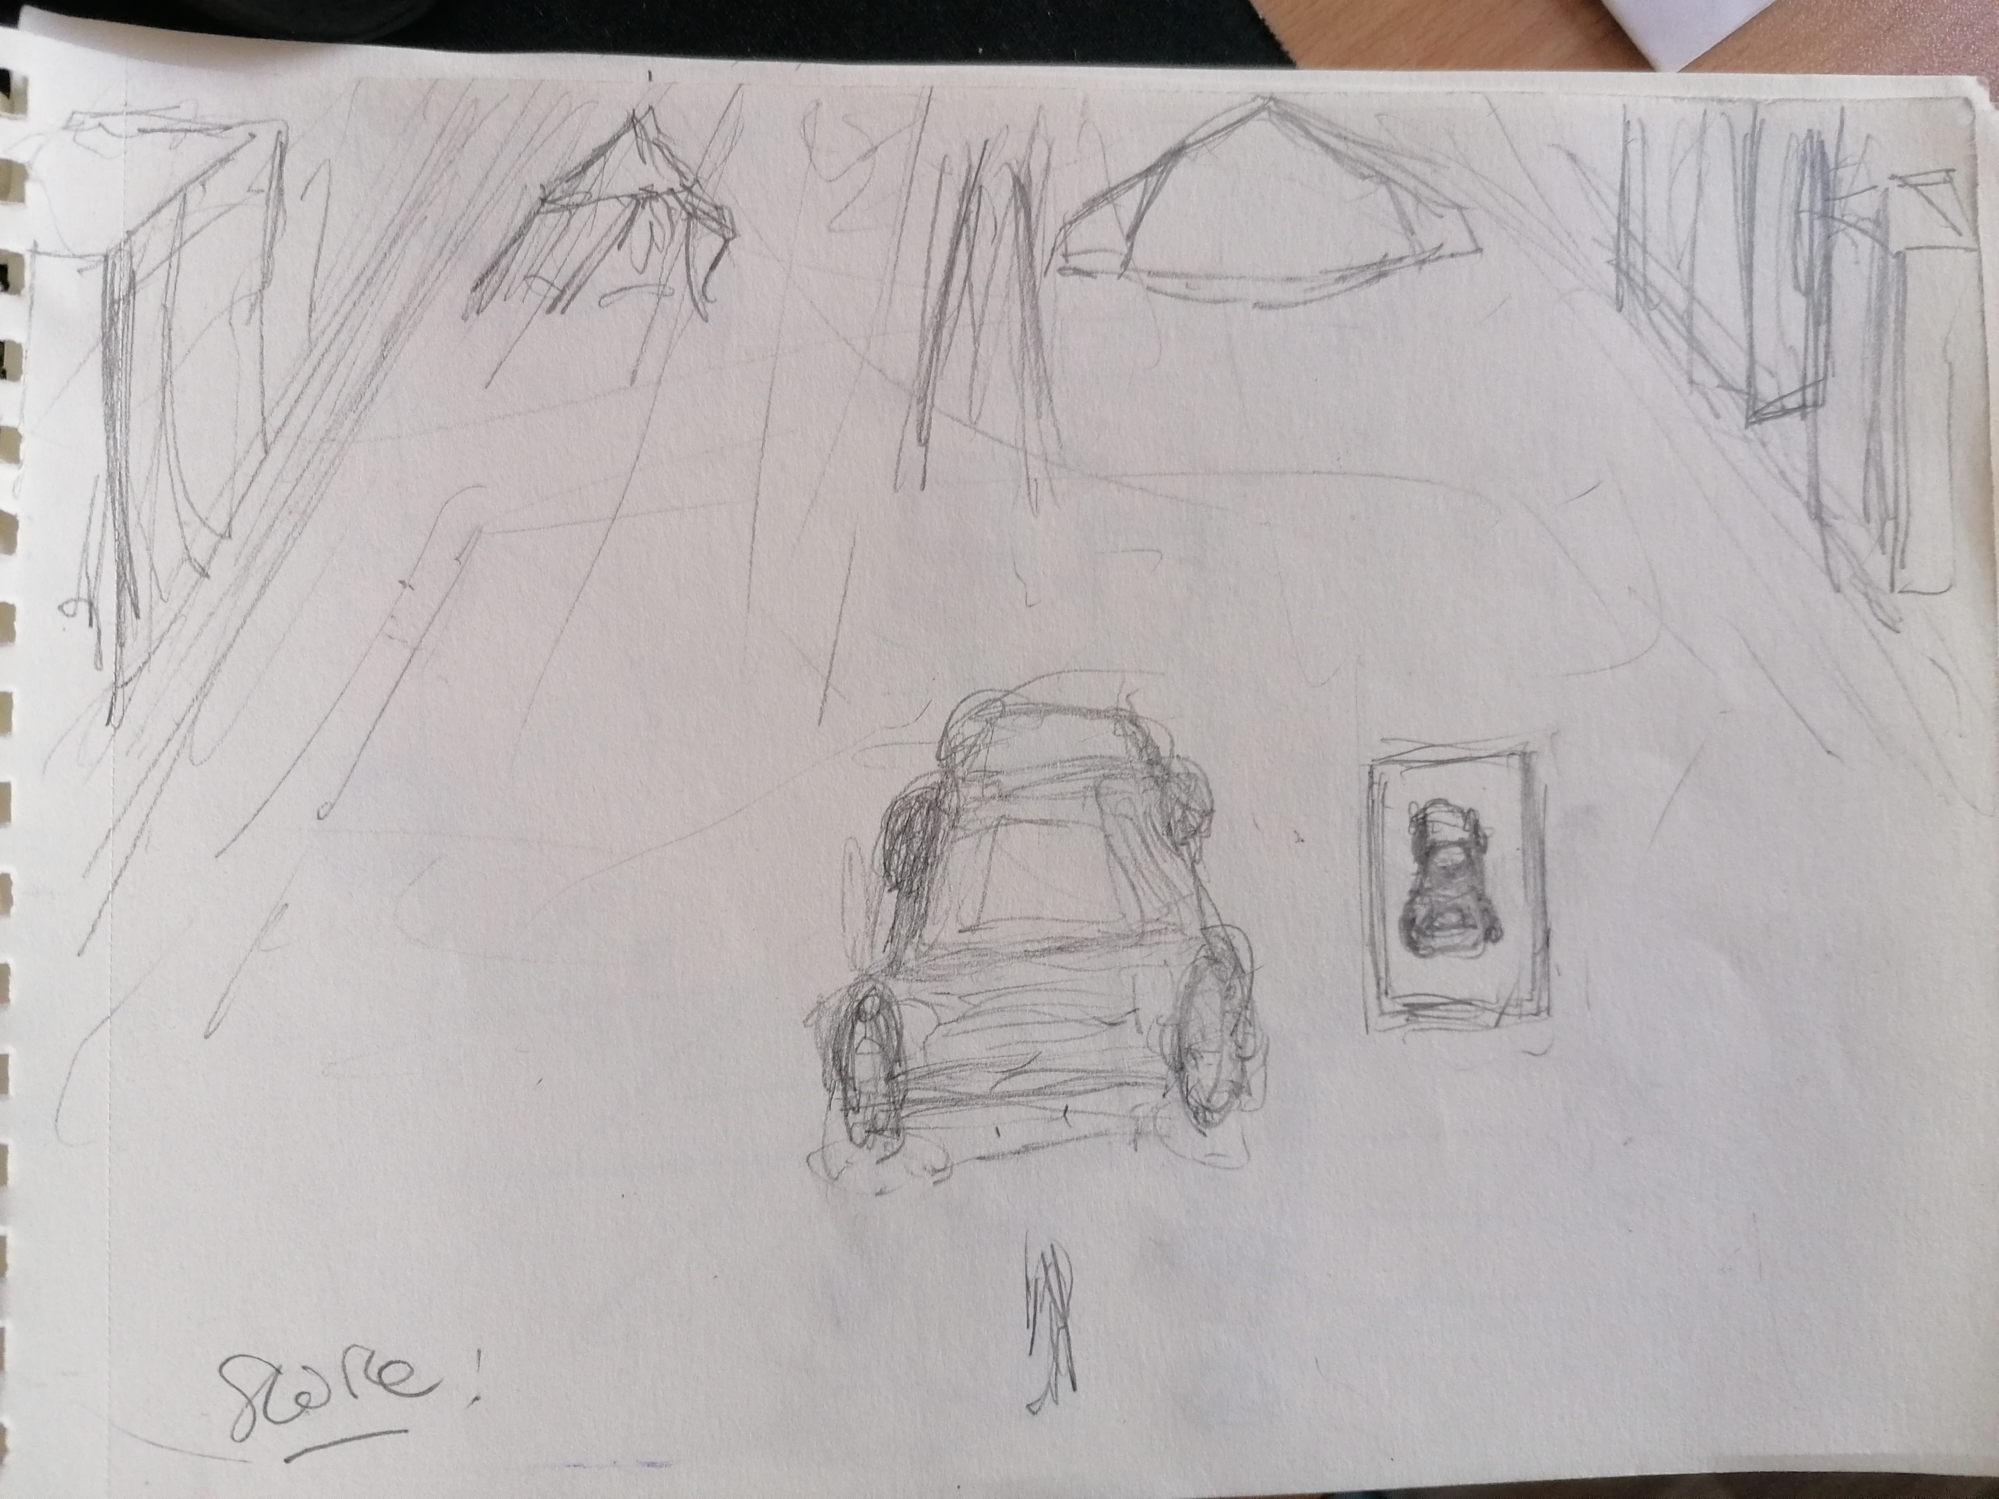
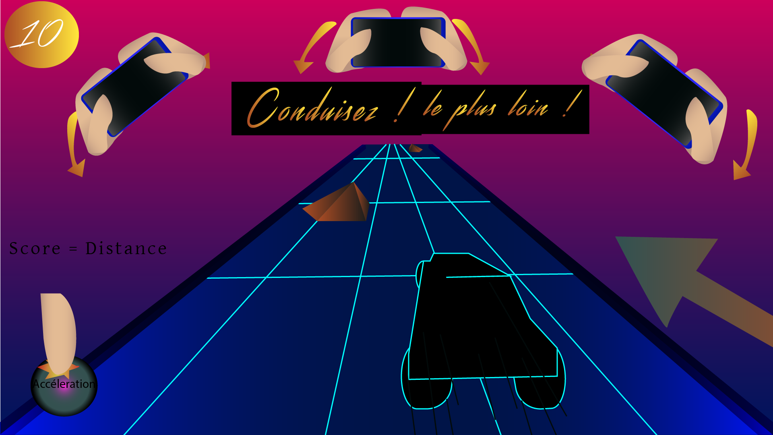
Données

Distance parcourue : variable s’incrémentant au fil de la progression du joueur et de sa vitesse, elle constitue la principale valeur de définition du score à la fin du temps imparti. Elle se définit sur une base distance = temps. Ex : 1s = 50m.

Temps restant : s’écoulant à partir de x (10) lorsque le joueur débute la partie, lorsqu’elle atteint 0 la partie est terminée et le score du joueur est calculé. Le temps permet de laisser le joueur sur ses gardes et stimule son sentiment de dépassement de soi.

Apparition des obstacles : l’apparition des obstacles est générée aléatoirement selon la vitesse du joueur avec une valeur minimum, si sa vitesse est supérieur à la vitesse de base, l’apparition des obstacles sera plus fréquente pour que le joueur reste sur ses gardes et ressente le rapport risque/récompense.

Taille des obstacles : la taille des obstacles est également générée aléatoirement avec une valeur maximum et une valeur minimum. Elle permet de donner une diversité à l’environnement du joueur tout en lui offrant un challenge différent lors de chaque passage. La valeur est définie pour que le joueur puisse toujours franchir ses obstacles sans les heurter.

Vitesse : la vitesse du joueur et de la voiture qu’il contrôle est définie à une valeur minimum, elle peut être incrémentée par le joueur lorsqu’il appuie sur le bouton d’accélération afin de lui permettre de progresser plus vite et d’atteindre une distance plus élevée lorsque le temps est écoulée. Elle influe également sur l’apparition des obstacles. Cette valeur permet de donner au joueur une possibilité d’atteindre un score plus important tout en augmentant ses sentiments d’immersion et d’incarnation. Le joueur peut ainsi se tester et se dépasser avec cette mécanique comprenant un rapport de risque/récompense.

Score : le score n’est pas affiché afin de laisser le joueur immergé et concentré sur son objectif, le dévoiler à la fin du jeu permet de récompenser le joueur tout en lui donnant un indice sur sa performance pour qu’il corrige ou comprennent ses erreurs en vue de sa prochaine partie. Le score est calculé selon la distance parcourue par le joueur. Ex : 50m = 10 pts.

